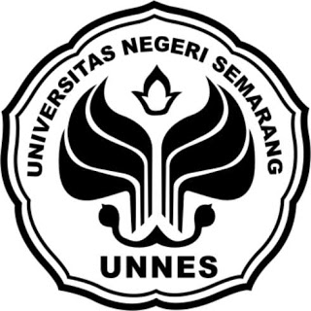

PROPOSAL PROGRAM KREATIVITAS MAHASISWA

JUDUL PROGRAM

SUNKIST DOUBLE DUTCH
(MEMANFAATKAN KULIT JERUK SUNKIST MENJADI
MANISAN YANG MENYEHATKAN)

BIDANG KEGIATAN

PROGRAM KREATIVITAS MAHASISWA-KEWIRAUSAHAAN

(PKM-K)

Diusulkan oleh :
Ketua : Naelun Najah 7101412101/2012
Anggota : 1. Yoni Rofiqotul Fityan 7101411077/2011
2. Tiyas Setiyani 7101411355/2011
3. Miftahul Hidayat 7101412066/2012

UNIVERSITAS NEGERI SEMARANG
SEMARANG
2015

PENGESAHAN USULAN PKM-KEWIRAUSAHAAN

1. Judul Kegiatan : "SUNKIST DOUBLE DUTCH (PEMANFAATAN

KULIT JERUK SUNKIST MENJADI MANISAN
YANG MENYEHATKAN)”
2. Bidang Kegiatan : PKM-K
3. Ketua Pelaksana Kegiatan
a. Nama Lengkap : Naelun Najah
- NIM : 7101412101
- Jurusan/Prodi : Pendidikan Akuntansi/ Akuntansi S1
- Universitas : Universitas Negeri Semarang
- Alamat Rumah/Telp./fax. : Baleraksa RT 01/02, Karangmoncol, Purbalingga,
Jawa Tengah
f. Alamat email : najahnaelun@gmail.com
4. Anggota Pelaksana Kegiatan : 3 orang
5. Dosen Pendamping
a. Nama Lengkap dan Gelar : Dra.Margunani, M.P.
b. NIDN : 0018035703
c. Alamat Rumah dan No.Telp/Hp : Jl. Karonsih Utara V/17 Kav. 314, Ngaliyan,
Semarang
7. Biaya Kegiatan Total
a. Dikti : Rp 11.100.000,-
b. Sumber Lain : Tidak ada
8. Jangka Waktu Pelaksanaan : 3 bulan

Semarang, Juni 2015
Menyetujui,
Pembantu Dekan Bidang Kemahasiswaan, Ketua Pelaksana,

(Drs. Bambang Prishardoyo,M.Si) (Naelun Najah)
NIP : 196702071992031001 NIM : 7101412101

Pembantu Rektor Bidang Kemahasiswaan, Dosen Pendamping,

(Prof. Dr. Masrukhi, M. Pd) Dra. Margunani, M.P.
NIP. 196205081988031002 NIDN 0018035703
DAFTAR ISI

Halaman Judul i
Halaman Pengesahan ii
Daftar Isi iii
Ringkasan 1
BAB I Pendahuluan 2
- Latar Belakang Masalah 2
- Rumusan Masalah 3
- Tujuan 3
- Luaran Yang Diharapkan 3
- Kegunaan Program 3
BAB II Gambaran Umum Rencana Usaha 4
- Analisis Produk 4
- Analisis Pemasaran 7
- Analisis Operasional 8
- Analisis Keuangan 8
BAB III Metode Pelaksanaan Program 10
BAB IV Anggaran Biaya dan Jadwal Kegiatan Program 12
- Anggaran Biaya 12
- Jadwal Kegiatan 12
Lampiran

RINGKASAN
Sunkist double dutch adalah bisnis yang bergerak dalam industri inovatif di bidang kuliner, yaitu kuliner manisan dari kulit jeruk sunkist. Biasanya jeruk sunkist hanya dikonsumsi buahnya saja. Namun dengan adanya inovasi kulit jeruk sunkist akan disajikan dalam bentuk manisan, yang akan lebih menarik minat konsumen. Terutama untuk menarik perhatian konsumen yang tidak menyukai buah. Dengan adanya inovasi produk diharapkan konsumen yang tidak menyukai buah dapat menikmati buah dalam bentuk yang berbeda. Jeruk sunkist, sebenarnya bukanlah suatu varietas tersendiri. Bukan pula satu kultivar tertentu. Melainkan salah satu jenis jeruk manis yang dikelola secara khusus tatkala lepas panen. Disimpan pada suhu tertentu, dan akibat pengaruh bahan kimia tertentu, maka terciptalah buah jeruk yang kulitnya mulus segar berwarna kuning. Oleh karena kulitnya yang indah ini kami tidak rela membuang begitu saja kulitnya, sehingga kami membuat suatu inovasi baru terhadap kulit jeruk sunkist.
Sunkist double dutch akan bertempat usaha di sekitar kampus Unnes dimana yang menjadi target pasarnya adalah mahasiswa Unnes dan masyarakat sekitar Unnes. Bisnis serupa belum kita jumpai disekitar kampus unnes sehingga bisnis ini memiliki potensi yang bagus untuk dikembangkan ke depannya. Dengan kondisi demikian, Sunkist double dutch menargetkan keuntungan per tiga bulan sebesar Rp 900.000,- dengan omzet Rp 7.200.000,- . Omzet ini diperoleh dari penjualan 720 bungkus per tiga bulan dengan harga Rp 10.000,-/bungkus. Untuk mencapai target tersebut metode yang diterapkan Sunkist Double Dutch yaitu dengan meningkatkan karakteristik keunggulan produk. Sunkist double dutch memiliki perbedaan karakteristik dengan produk sejenis lainnya yakni manisan buah yang memiliki kandungan gizi tinggi tanpa menggunakan pewarna. Penyajiannya yang higienis dengan menggunakan kemasan berlabel yang lebih cantik dan menarik dibandingkan hanya dengan menggunakan plastik biasa. Selain itu cara distribusi atau penjualan Sunkist Double Dutch akan dilakukan dengan menggunakan booth yang akan ditempatkan disuatu lokasi sekitar Sekaran yang menjadi titik keramaian. Cara penjualan ini akan lebih menarik minat konsumen dengan menyediakan minuman dari jeruk sunkist itu sendiri, baik minuman dingin maupun minuman hangat. Hal ini dilakukan agar tidak ada yang terbuang dari bahan baku tersebut, Jadi seluruh bagian jeruk sunkist dapat dimanfaatkan. Metode lain yang diterapkan dalam bisnis Sunkist Double Dutch yaitu dengan menerapkan strategi pemasaran yang tepat. Sunkist Double Dutch menerapkan strategi promosi Marketing Mix, yaitu berupa Personal Selling, Sales Promotion, Advertensi, dan Pubic Relations. Selain itu juga menggunakan pamflet, brosur dan penggunaan media sosial seperti facebook, twitter, dan BBM.
BAB I
PENDAHULUAN
- LATAR BELAKANG MASALAH
Buah-buahan termasuk salah satu komoditas holtikultura, dimana perannya semakin penting dalam kehidupan sehari-hari. Peranan strategis buah-buahan antara lain adalah sebagai sumber gizi, vitamin, dan sumber bahan pangan selain sayuran. Dilihat dari kandungan gizinya buah merupakan sumber zat pengatur vitamin dan mineral yang sangat diperlukan oleh manusia. Vitamin dan mineral berguna untuk kelanjutan metabolisme dalam pencernaan makanan yang sangat vital untuk menjaga kesehatan.
Namun banyak sekali yang mengkonsumsi buah langsung membuang begitu saja kulitnya, tanpa berfikir apakah kulit itu bermanfaat atau tidak. Karena hal ini kemudian dilakukan beberapa pengolahan produk buah-buahan baik untuk dagingnya maupun untuk kulitnya. Salah satu pengolahan kulit buah menjadi makan adalah kulit jeruk sunkist dibuat menjadi manisan. Karena kulitnya yang mulus segar berwana kuning membuat orang segan membuangnya, oleh karena itu dibuatlah inovasi terhadap kulit buah sunkist agar tetap bisa dikonsumsi untuk menunjang kesehatan tubuh sekaligus untuk memberi nilai tamabah pada jeruk sunkist itu sendiri.
Jeruk Sunkist pada umumnya tersedia sepanjang tahun dan dapat ditemukan di berbagai daerah, termasuk di Semarang. Untuk mendapatkan jeruk sunkist kita bisa membelinya di pasar-pasar tradisional, supermarket, pinggiran jalan ataupun di gerai buah. Di sekitar wilayah sekaran gunungpati banyak terdapat pasar dan toko buah, sehingga akan memudahkan untuk mendapatkannya. Untuk itulah kami berniat membuat inovasi kuliner dari kulit jeruk sankist menjadi manisan yang seperti permen jelly.
Dengan adanya inovasi kuliner ini, dimaksudkan dapat mengurangi angka pengangguran yang ada di sekitar desa Sekaran karena pekerja di usaha Sunkist Double Dutch ini direncanakan merupakan warga sekitar daerah Sekaran. Sehingga dapat membantu meningkatkan tingkat perekonomian warga Sekaran.

- RUMUSAN MASALAH
Berdasar latar belakang di atas, dapat ditarik suatu perumusan masalah yaitu bagaimana memanfaatkan kulit jeruk Sunkist agar menjadi produk makanan yang bermanfaat bagi kesehatan dan di gemari masyarakat?

- TUJUAN PROGRAM
Adapun tujuan dari wirausaha “Sunkist Double Dutch” ini adalah untuk memanfaatkan kulit buah agar tidak dibuang begitu saja dengan mempertimbangkan manfaat yang dimilikinya serta meningkatkan nilai ekonomis jeruk sunkist.

- LUARAN YANG DIHARAPKAN
Diharapkan melelui kegiatan ini, kulit jeruk sunkist dapat dimanfaatkan secara maksimal sehingga dapat meningkatkan nilai ekonomisnya dengan dihasilkan barang komersial yang lebih menarik serta dapat menjadi salah satu peluang usaha yang memiliki prospek yang baik dan dapat meningkatkan kesejahteraan berupa usaha “Sunkist Double Dutch (Kuliner Manisan Kulit Jeruk Sunkist)”.

- KEGUNAAN PROGRAM
Kegunaan program kreativitas ini adalah :
- Meningkatkan minat masyarakat untuk memanfaatkan kulit buah yang memiliki manfaat bagi kesehatan.
- Meningkatkan daya kreativitas dan inovasi mahasiswa dalam menemukan hasil karya yang dapat dimanfaatkan sebagai peluang usaha.
- Meningkatkan nilai jual jeruk Sunkist.
- Menambah penghasilan mahasiswa.

BAB II
GAMBARAN UMUM RENCANA USAHA

- ANALISIS PRODUK
- Jeruk Sunkist
Tanaman buah asal California, Arizona ini tidak terlalu menuntut banyak hal untuk rajin berbuah. Tanaman jeruk mempunyai penyebaran yang sangat luas. Ia mampu hidup di daerah tropis maupun daerah sub tropis. Pada dasarnya, letak wilayah antara 40° lintang selatan hingga 40° lintang utara, bisa ditumbuhi jeruk. Secara pukul rata, suhu 15°C merupakan suhu terendah yang bisa diterima pohon jeruk di daerah tropis. Sementara untuk daerah sub tropis dan pegunungan tinggi di wilayah tropis, suhu terendah itu bisa mencapai 6°C. Temperatur optimal untuk pertumbuhan tanaman jeruk adalah berkisar 25°C-30ºC. Sementara kelembaban optimum untuk pertumbuhan tanaman ini sekitar 70%-80%.
Suhu lebih panas lagi akan menyebabkan pohon jeruk terganggu pertumbuhannya. Bahkan bisa berhenti tumbuh. Tapi di daerah sub tropis yang kadang-kadang berhembus angin sepanas 38 derajat, pohon jeruk masih mampu bertahan. Asal berhembusnya tidak setiap hari. Demikian juga bila tertimpa suhu dingin hampir mendekati nol derajat, si jeruk pun masih mampu hidup.
Jenis tanah yang disukai adalah lempung sampai lempung berpasir dengan fraksi liat 7%-27%, debu 25%-50%, dan pasir < 50%; cukup humus; serta memiliki tata air dan udara baik. Jenis tanah Andosol dan Latosol sangat cocok untuk bertanam jeruk. pH yang diinginkan adalah 5,5-6,5. Jeruk sunkist, sebenarnya bukanlah suatu varietas tersendiri. Bukan pula satu kultivar tertentu. Melainkan salah satu jenis jeruk manis yang dikelola secara khusus tatkala lepas panen. Disimpan pada suhu tertentu, dan akibat pengaruh bahan kimia tertentu, maka terciptalah buah jeruk yang kulitnya mulus segar berwarna kuning.
- Keunggulan Jeruk Sunkist
Buah Jeruk sangat kaya akan Vitamin C, antioksidan, vitamin B6, dan juga Zat Beta-Cryptoxanthin. Yang mana semuanya sangat bermanfaat baik dan diperlukan oleh tubuh manusia. Tidak hanya menyegarkan, jeruk juga memiliki banyak sekali manfaat yang baik untuk tubuh kita. Banyak zat–zat yang terkandung dalam tanaman jeruk terutama dalam buah jeruk yg bermanfaat untuk tubuh, sehingga tanaman ini bisa digolongkan kedalam salah satu tanamn obat. zat –zat tersebut antara lain :
- Vitamin C h. Vitamin B6 / Pyridoxine
- Karbohidrat i. Fosfor
- Potasium j. Magnesium
- Folat k. Tembaga
- Kalsium l. Riboflavin/ Vitamin B2
- Thiamin / Vitamin B1 m. Asam pantotenat/ Vitamin B5
- Niacin atau Vitamin B3 n. Senyawa fitokimia
Berikut beberapa manfaat dari buah jeruk sunkist beserta kulitnya :
- Manfaat jeruk Sunkist untuk kesehatan :
  - Kandungan vitamin C tinggi dlm buah jeruk, bermanfaat untuk meningkatkan system kekebalan tubuh, mencegah tubuh dari serangan penyakit flu, mencegah infeksi pada telinga, dapat membantu mengusir radikal bebas yang dapat merusak DNA sehingga resiko kanker usus pada tubuh bisa dihindarkan.
  - Antioksidan pada buah jeruk berfungsi untuk melindungi kulit dari radial bebas sebagai penyebab rusaknya kulit.
  - Kandungan vitamin B6 dalam buah berfungsi untuk menstabilkan tekanan darah dan mendukung hemoglobin dlm tubuh.
  - Kandugan seratnya dapat mencegah diabetes, serta dapat menjaga kestabilan kadar gula dalam darah
- Manfaat jeruk Sunkist untuk kecantikan adalah dapat digunakan untuk masker wajah dan facial scrub untuk kulit wajah yang berminyak, agar kulit tampak bersinar.
Sebuah jeruk mengandung lebih dari 60 flavonoid dan 170 fitonutrien yang berbeda. "Mereka baik untuk kulit, sistem tubuh dan keharuman rumah. Berikut kegunaan dari kulit jeruk :
- Kandungan obat di kulit jeruk
Jeruk bisa meningkatkan pencernaan dan kelemahan di perut. Ini juga bisa membantu menghilangkan gas, mulas, muntah, dan letusan asam. Jeruk juga baik untuk menambah nafsu makan dan menghilangkan mual.
- Manfaat kulit jeruk
Manfaat kulit jeruk datang dari minyak esensial yang memiliki sifat anti-mikroba dan anti-inflamasi. Minyak atsiri d-limonene mempunyai kemampuan meredakan asam lambung dan mempertahankan gerakan normal dari usus. Minyak itu juga meningkatkan fungsi normal hati. Penelitian telah menunjukkan bahwa kulit jeruk dapat melarutkan kolesterol dan trigliserida. Itu berarti mengonsumsi kulit jeruk dapat menguntungkan orang obesitas yang memiliki kadar kolesterol tinggi. Jeruk juga memiliki flavonoid yang dikenal sebagai hesperidina, yang katanya efektif melawan kanker usus besar dan osteoporosis. Minyak atsiri dari kulit jeruk bisa menenangkan secara alami sehingga dapat digunakan untuk menenangkan saraf dan memicu tidur. Gunakan kulit jeruk dalam bak mandi atau didihkan dalam panci untuk mengangkat suasana hati Anda dan mengusir insomnia.
- Kecantikan dari kulit jeruk
Kulit berminyak merespons dengan baik penggunaan kulit jeruk. Ini bisa menyeimbangkan minyak di kulit dan membuat kulit halus serta lembut. Kulit jeruk kering bertindak sebagai exfoliators alami dan menghilangkan sel-sel mati dan komedo dengan lembut dan alami, memberikan cahaya di kulit.
- Kulit jeruk membantu menghilangkan flek dan noda
Karena bisa membersihkan, anti-inflamasi, antibakteri dan antijamur, kulit jeruk juga baik untuk melawan jerawat.
- Mengharumkan rumah
Kulit jeruk bisa menghilangkan bau lembab dan yang tidak mengenakkan di rumah serta mengisinya dengan aroma yang segar. Anda cukup merebusnya di dalam air bersama cengkeh atau kayu manis.
- Kulit jeruk untuk masakan
Saat memasak, kulit jeruk bisa meningkatkan rasa dan aroma pada makanan. Kulit jeruk juga menyerap kelembaban dari gula merah. Permen manis yang dibuat dari kulit jeruk bisa menggelitik selera dan meningkatkan nafsu makan. Vitamin C di dalamnya akan melindungi tubuh dari banyak penyakit.

- ANALISIS PEMASARAN
- Kebijakan Produk
Usaha ini bergerak dalam bidang home industri. Produk yang kami buat yaitu “Sunkist Double Dutch” (Manisan dari kulit jeruk sunkist) yang mempunyai cita rasa enak, bergizi, dan menyehatkan.

- Kebijakan Harga
Harga yang ditetapkan untuk manisan jeruk Sunkist ini adalah sebesar Rp 10.000,-/bungkus. Harga tersebut disesuaikan dengan harga bahan baku.
- Kebijakan Promosi
Untuk meningkatkan hasil penjualan “Sunkist Double Dutch (Manisan jeruk sunkist)” maka diperlukan promosi. Bentuk promosi yang kami lakukan yaitu berupa pamflet, brosur, jejaring sosial facebook, twitter, BBM serta media promosi lainnya yang dipasang di kawasan sekitar kampus Unnes maupun di luar Unnes. Dan untuk setiap pembelian satu bungkus Sunkist double dutch akan mendapatkan satu gelas minuman dari buah Sunkist baik itu dingin ataupun hangat sesuai dengan selera konsumen.
- Kebijakan Distribusi
Distribusi hasil produksi kepada para konsumen dilakukan secara langsung di tempat usaha maupun secara tidak langsung yaitu dengan cara menawarkan kerja sama ke berbagai toko seperti menitipkan produk Sunkist Double Dutch kami untuk dijual di toko tersebut.

- ANALISIS OPERASIONAL
Rencana produksi selama 3 bulan
Rencana produksi “SUNKIST DOUBLE DUTCH” adalah sebagai berikut :
- 1 minggu : 60 bungkus
- 1 bulan : 240 bungkus
- 3 bulan : 720 bungkus
Harga satu bungkus Sunkist Double Dutch adalah Rp 10.000,-

- ANALISIS KEUANGAN
Pemakaian bahan baku
    - Jeruk Sunkist Rp 23.500,-/kg untuk kulitnya dihargai Rp 10.000,-/kg Pemakaian bahan baku untuk satu bulan 80kg
Jadi bahan baku untuk 3bln 3 x 80kg x 10.000 2.400.000
    - Gula pasir untuk satu bulan 120kg
Jadi gula pasir untuk 3bln 3 x 120 x 10.000 3.600.000
    - Garam untuk 3bln 10 bungkus jadi 100 x 3.000 300.000
Harga pokok penjualan 6.300.000
- Laporan Laba Rugi
Penjualan 720 x 10.000 7.200.000
Harga Pokok Penjualan 6.300.000
Laba kotor untuk 3bln 900.000
- Analisis Kelayakan Usaha
BEP (Break Eevent Point)
BEP Volume Produksi = Total Biaya
Harga
= 6.300.000
10.000
= 630 bungkus
Artinya, pada volume produksi 630 bungkus perusahaan atau usaha ini tidak mengalami keuntungan maupun kerugian.

BEP Harga Produksi = Total Biaya
Volume Produksi
= 6.300.000
720
= Rp 8.750,-
Artinya, pada tingkat harga sebesar Rp 8.750,- usaha ini berada pada titik impas.

BAB III
METODE PELAKSANAAN PROGRAM

Program kreativitas mahasiswa di bidang kewirausahaan ini terbagi menjad 3 tahap, yaitu: (1) tahap persiapan, (2) tahap pelaksanaan, dan (3) tahap monitoring. Pada tahap yang pertama yaitu tahap persiapan meliputi persiapan tempat untuk usaha (dalam hal ini pengadaan kerja sama dengan masyarakat di sekitar Unnes, koperasi mahasiswa Unnes dan masyarakat di sekitar Sekaran) serta persiapan alat dan bahan untuk pembuatan.
Pada tahap pelaksanaan ini, kami tunjukkan proses pembuatan “Sunkist double dutch” yaitu sebagai berikut:
Bahan-bahan :
    - 10 butir jeruk sunkist ambil kulitnya (anggap saja 1kg kulit jeruk)
    - 1 kg gula pasir untuk merebus
    - 1500 ml air
    - 500 gram gula pasir untuk taburan
    - Garam secukupnya untuk penyedap
Cara membuat :
- Kerat permukaan kulit jeruk menggunakan pisau tajam hingga pisau menyentuh bagian daging buah, buat beberapa keratan mulai dari ujung jeruk hingga pangkal. Lalu bagi menjadi 4 bagian.
- Kupas kulit jeruk mengikuti keratan yang telah dibuat, hati-hati jangan sampai kulit jeruk sobek. Lakukan pada jeruk lainnya.
- Buang bagian dalam kulit jeruk yang berwarna putih seperti sponge sebanyak mungkin, jika ada bagian putih yang masih menempel biarkan saja. Potong-potong kulit jeruk secara membujur dengan lebar 1/2 cm.
- Siapkan panci, masukkan 1500 ml air rebus hingga air mendidih (tanpa gula). Masukkan kulit jeruk, rebus hingga kulit berubah warna, sekitar 5 -10 menit. Tiriskan kulit jeruk dan buang air rebusan. Ulangi lagi proses merebus satu kali lagi, kemudian tiriskan.
- Masukkan air sebanyak 1500 ml ke dalam panci, tambahkan gula pasir, rebus hingga mendidih. Masukkan kulit jeruk, kecilkan api kompor hingga air rebusan hanya mengeluarkan letupan-letupan kecil saja dan rebus kulit jeruk dalam air gula hingga air tersisa kurang dari setengahnya. Jangan mengaduk-aduk kulit jeruk selama perebusan, agar gula tidak mengkristal.
- Angkat panci dari api kompor dan biarkan kulit jeruk dingin dalam larutan gula. Tiriskan kulit jeruk dengan meletakkannya diatas saringan kawat atau kawat berlubang.
- Siapkan piring, tuangkan 500 gram gula keatasnya, lumuri kulit jeruk dalam gula pasir hingga semua permukaan kulit tertutupi. Tata kulit jeruk diatas loyang beralas kertas minyak dan biarkan hingga kering. diamkan selama semalam.
- Jika gula telah kering dan kulit jeruk terasa kaku dan tidak lembab, masukkan kedalam kantung plastik atau toples, tutup rapat dan simpan di kulkas.

Kemasan dari produk kami yaitu dengan menggunakan plastic tebal berlabel. Pemasaran yang kami lakukan yaitu dengan menawarakan pada teman dan masyarakat secara langsung di tempat kami berjualan dan selalu menggencarakan promosi melalui social media dan melalui brosur yang kami sebarakan di sekitar kampus Unnes dan desa Sekaran.
Tahap monitoring dan evaluasi akan dilakukan sekali dalam sebulan yaitu pada akhir bulan. Kami menggunakan perbandingan proyeksi keuangan yang telah kami susun sesuai dengan kondisi nyata serta pemantauan dan evaluasi terhadap efektivitas kegiatan promosi yang telah dilakukan, baik dari sisi yang disampaikan melalui jejaring sosial, alat promosi dan lokasi penempelan pamflet. Pihak yang memantau kegiatan ini adalah dosen pembimbing, penjual produk kami dan masyarakat.

BAB IV
BIAYA DAN JADWAL KEGIATAN PROGRAM

- ANGGARAN BIAYA
No. | Jenis Pengeluran | Jumlah (Rp)
1. | Bahan habis pakai dan peralatan | 9.800.000
2. | Biaya penunjang PKM | 880.000
3. | Biaya perjalanan | 120.000
4. | Biaya lain-lain | 300.000
Total biaya |  | 11.100.000

- JADWAL KEGIATAN
Kegiatan | Bulan Ke-
Kegiatan | I | II | III
- Persiapan Program
- Persiapan Bahan dan alat | XXXX
- Persiapan Tempat | XX
- Pelaksanaan Program
- Produksi |  | XXXX | XXX
- Promosi Penjualan |  | XXX | XX
- Kerja sama dengan pihak lain |  | X | X
3.Evaluasi&penyusunan laporan |  |  | XX

LAMPIRAN 1

BIODATA KETUA DAN ANGGOTA

- BIODATA KETUA
Ketua pelaksana :
Nama Lengkap : Naelun Najah
Tempat, tanggal Lahir : Purbalingga, 4 Oktober 1993
NIM/Tahun Angkatan : 7101412101/2012
Fakultas/Jurusan/Prodi : Ekonomi/ PendidikanEkonomi/
Pendidikan Akuntansi S1
Perguruan Tinggi : Universitas Negeri Semarang

Semarang, Juni 2015

Naelun Najah
NIM 7101412101

- BIODATAANGGOTA
Anggota 1
Nama Lengkap : Yoni Rofiqotul Fityan
Tempat, tanggal Lahir : Pemalang, 28 Juni 1993
NIM/Tahun Angkatan : 7101411077/2011
Fakultas/Jurusan/Prodi : Ekonomi/ PendidikanEkonomi/
Pendidikan Akuntansi S1
Perguruan Tinggi : Universitas Negeri Semarang

Semarang, Juni 2015

Yoni Rofiqotul Fityan
NIM 7101411077

Anggota 2
Nama Lengkap : Tiyas Setiyani
Tempat, tanggal Lahir : Cilacap, 27 Januari 1993
NIM/Tahun Angkatan : 7101411355/2011
Fakultas/Jurusan/Prodi : Ekonomi/ Pendidikan Ekonomi/ Pendidikan Akuntansi S1
Perguruan Tinggi : Universitas Negeri Semarang

Semarang, Juni 2015

Tiyas Setiyani
NIM 7101411355

Anggota 3
Nama Lengkap : Miftahul Hidayat
Tempat, tanggal Lahir : Purbalingga, 18 September 1994
NIM/Tahun Angkatan : 7101412066/2012
Fakultas/Jurusan/Prodi : Ekonomi/ Pendidikan Ekonomi/ Pendidikan Akuntansi S1
Perguruan Tinggi : Universitas Negeri Semarang

Semarang, Juni 2015

Eka Dian Puspita
NIM 7111412076

LAMPIRAN 2
JUSTIFIKASI ANGGARAN KEGIATAN
- Bahan habis pakai
No | Nama Barang | Jumlah | Harga Satuan (Rp) | Harga Total (Rp)
1 | Kulit jeruk sunkis | 240 kg | 10.000 | 2.400.000
2 | Gula pasir | 360 kg | 10.000 | 3.600.000
3 | Garam | 100 bks | 3.000 | 300.000
Total Biaya Habis Pakai |  |  |  | 6. 300.000

- Peralatan penunjang PKM
No | Nama Barang | Jumlah | Harga Satuan (Rp) | Harga Total (Rp)
1 | Sewa tempat | 1 tmpt | 1.100.000 | 1.100.000
2 | Gaji pegawai | 2(3bln) | 300.000 | 1.800.000
3 | Kompor | 1 buah | 200.000 | 200.000
4 | Tabung gas | 1(3kg) | 150.000 | 150.000
5 | Panci | 2 buah | 50.000 | 100.000
6 | Piring plastik besar | 3 buah | 10.000 | 30.000
7 | Pisau | 4 buah | 3000 | 12.000
8 | Saringan kawat | 2 buah | 15.000 | 30.000
9 | Sendok | 4 buah | 2.000 | 8.000
10 | Lap | 4 lmbr | 2.500 | 10.000
11 | Plastik pembungkus | 5 bks | 6.000 | 30.000
12 | Mangkok plastik | 2 buah | 10.000 | 20.000
13 | Talanan | 4 buah | 2.500 | 10.000
Total biaya peralatan |  |  |  | 3.500.000
Investasi Awal
No | Nama Barang | Jumlah | Haraga satuan (Rp) | Harga total (Rp)
1 | Penyusunan laporan perkembangan | 1 buah | 30.000 | 30.000
2 | Penyusunan laporan akhir | 4 buah | 40.000 | 160.000
3 | Dokumentasi+cetak | 3 rol | 80.000 | 240.000
4 | Pamflet, brosur | 3 buah | 100.000 | 300.000
5 | Banner | 1 buah | 150.000 | 150.000
Total biaya penunjang PKM |  |  |  | 880.000

- Perjalanan
Investasi Awal
No | Nama barang | Jumlah | Harga satuan (Rp) | Harga total (Rp)
1 | Transportasi | 3 orang | 40.000 | 120.000
Total biaya perjalanan  Biaya transportasi ke pasar membeli bahan yang diperlukan. |  |  |  | 120.000
- Lain-lain
No | Nama barang | Jumlah | Harga satuan (Rp) | Haraga total (Rp)
1 | Monitoring&evaluasi |  |  | 300.000
Total biaya lain-lain |  |  |  | 300.000

LAMPIRAN 3
SUSUNAN ORGANISASI TIM PENELITI DAN PEMBAGIAN TUGAS
Manajemen kelembagaan:
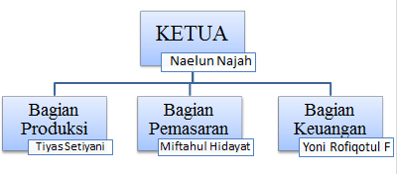
Setiap mahasiswa mempunyai tugas pokok dan fungsi sesuai job description masing-masing. Namun pelaksanaannya kami bekerja sama untuk kepentingan dan kemajuan usaha bersama.

LAMPIRAN 4
SURAT PERNYATAAN KETUA PENELITI
Saya yang bertanda tangan di bawah ini selaku ketua peneliti menyatakan bahwa semua data yang saya isikan dan tercantum dalam penelitian ini adalah benar dan dapat dipertanggungjawabkan secara hukum. Apabila di kemudian hari ternyata dijumpai ketidaksesuaian dengan kenyataan, saya sanggup menerima sanksi.
Demikian surat pernyataan ini saya buat dengan sebenarnya untuk memenuhi salah satu persyaratan dalam pengajuan Hibah Program Kreatifitas Mahasiswa-Kewirausahaan.
Semarang, Juni 2015
Pengusul,

Naelun Najah
NIM 7101412101

LAMPIRAN 5
GAMBAR PROSES PEMBUATAN

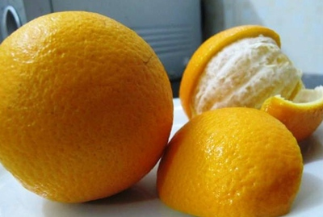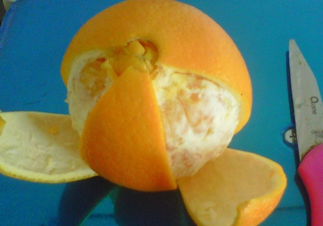
Gambar 1 Gambar 2
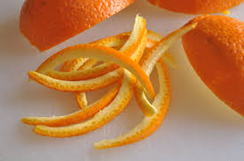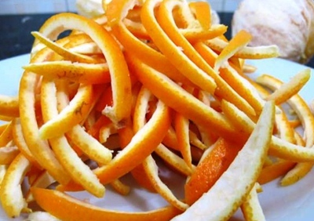
Gambar 3 Gamabar 4
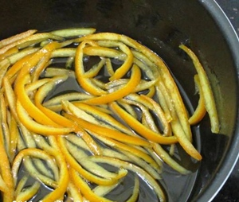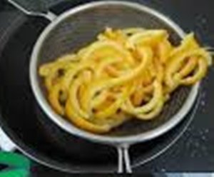
Gambar 5 Gambar 6
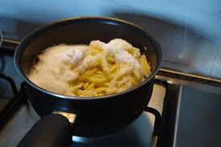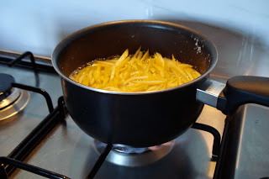
Gambar 7 Gambar 8
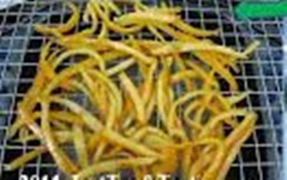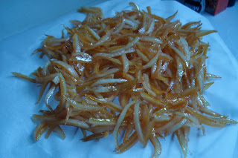
Gambar 9 Gambar 10
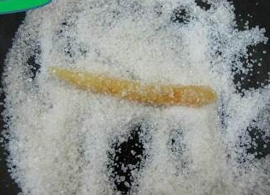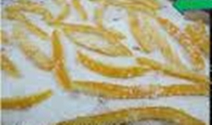
Gambar 11 Gambar 12
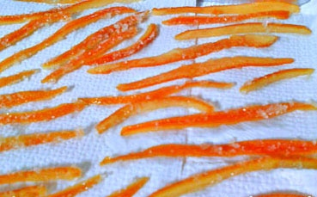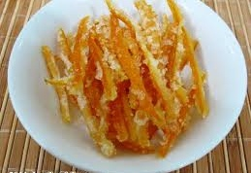
Gambar 13 Gambar 14

